CHECKLIST EPI BATIMENT
Utilisateurs: Etudiants/apprentis du bâtiment, école et entreprise  Pourquoi: pour la sécurité de l’étudiant  Quand: Avant et pendant la période de formation en entreprise  Comment: l’Enseignant signe la liste avant la période de formation en entreprise  L’étudiant et le tuteur d’entreprise signent la checklist tous les jours pendant la période de formation en entreprise. | ECOLE/SITE:  DATE:  SIGNATURE:
 | EPI | PHOTO | OBLIGATOIRE OUI/NON | ECOLE | EMPLOYEUR | ENTREPRISE D’ACCUEIL | ETUDIANT/  APPRENTI | REMARQUES
 | CHAUSSURES DE SECURITE | 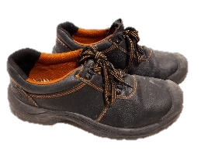
 | CASQUE
 | LUNETTES | 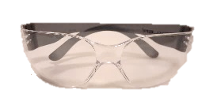
 | GANTS
 | PROTECTION OREILLES | 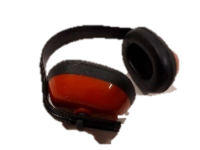
 | VESTE | 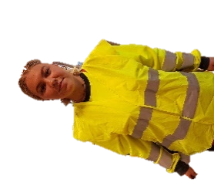
 | HARNAIS | 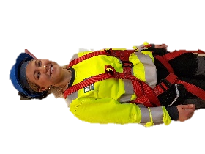
 | VÊTEMENT DE TRAVAIL | 